FOTOATĒLI

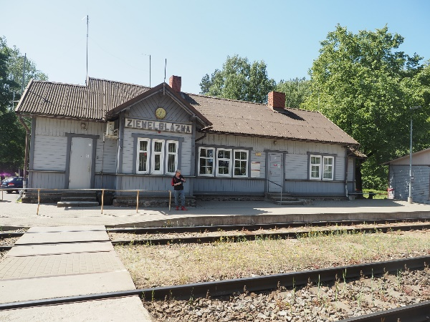 | 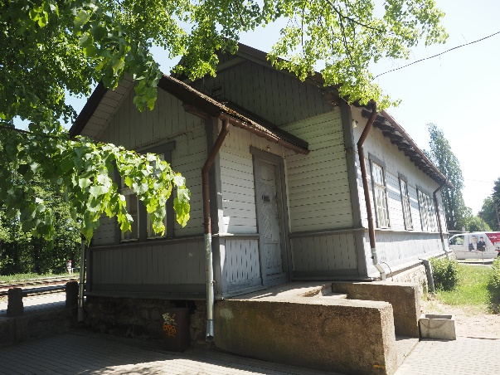
Stacijas ēkas fasādes
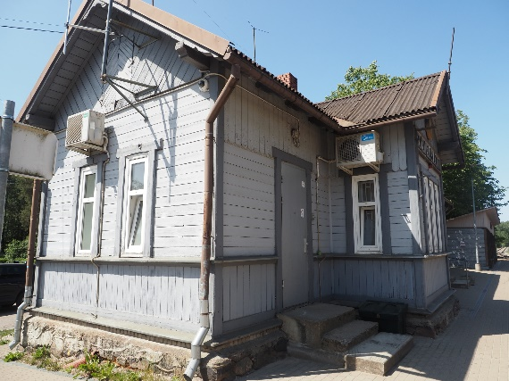 | 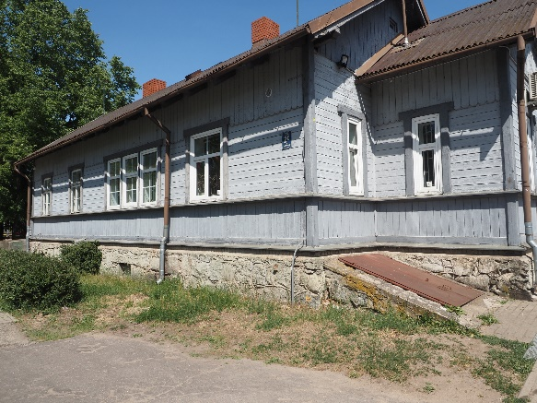
Stacijas ēkas fasādes
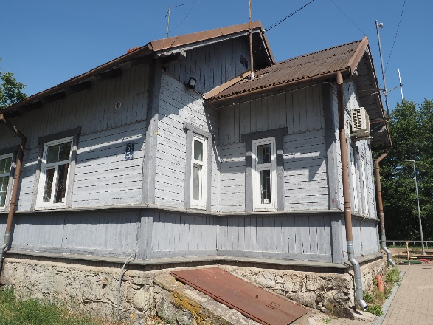 | 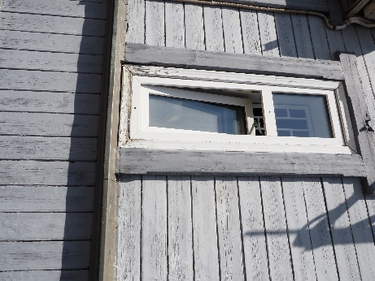
Stacijas ēkas fasāde, logs

